**Jetson AGX Xavier에 Jetpack 설치**

(Host pc) Vmware에 우분투 18.0.4버전을 설치합니다. 이때 가상머신의 용량은 100GB 정도로 잡아줍니다.

Vmware 설치가 끝났으면, 우분투 파이어폭스에서 <https://developer.nvidia.com/nvidia-sdk-manager>에 접속하여 .deb파일을 다운로드합니다.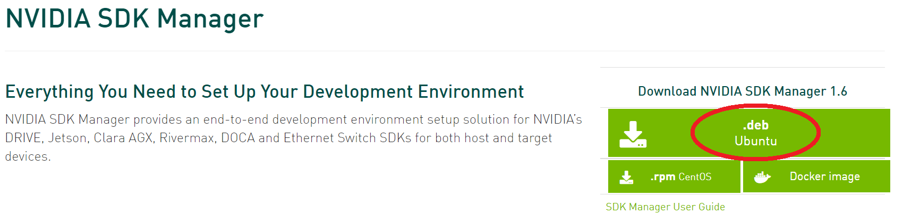

그리고 downloads 폴더로 이동하여 sdkmanager를 install 해줍니다.

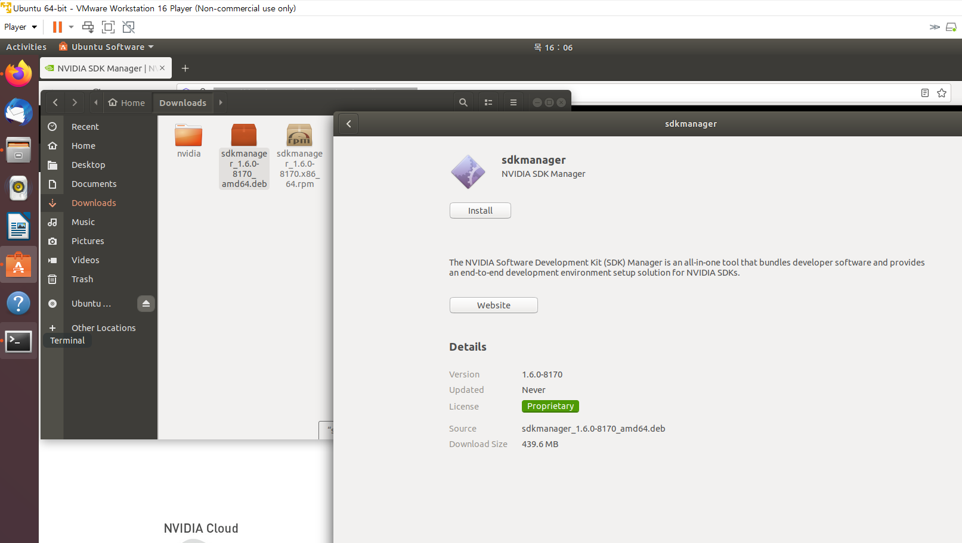

Install 이후에 터미널에 sdkmanager을 입력하여 sdkmanager를 실행합니다.

설치 옵션을 다음과 같이 해줍니다.(jetpack 4.4.1)

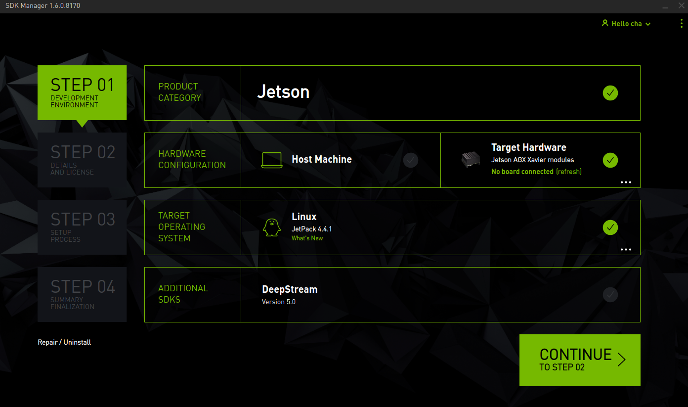

하단의 체크박스에 체크를 해주고 설치를 진행해줍니다.(설치에 1시간 정도가 소요됩니다.)

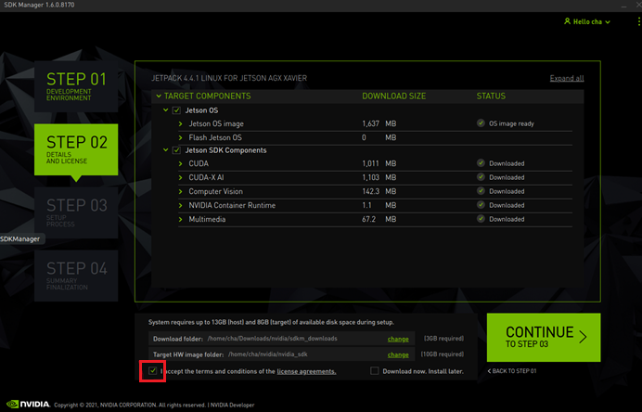

설치 중 미니피시를 리커버리 모드로 전환 시킨 후에 가상머신과 연결시켜줘야 합니다.

미니피시와 가상 머신 연결은 미니피시 전면의 usb type-c 포트를 사용합니다. 미니피시와 host피시를 연결하면 가상머신의 연결 선택창에 host, 가상머신이 나타나며, 가상머신에 연결하면 됩니다.

*참고 리커버리 모드 접근 방법 :

1. 먼저 자비에의 Recovery 버튼(가운데 버튼)을 꾹 누릅니다. (떼면 안됩니다)

2. Recovery 버튼을 누르면서, 자비에의 전원 버튼(왼쪽 버튼)도 같이 누릅니다.

3. 그리고 두 버튼을 동시에 뗍니다.

리커버리 모드에 접근을 성공하면 자비에의 전면에 흰색 라이트는 들어오지만 모니터를 연결시 화면 출력이 되지 않습니다.

설치를 진행하면, os를 설치하기 위해 미니피시에서 자동으로 다음과 같은 화면이 나옵니다. 설치를 해주시면 미니피시에 우분투가 설치됩니다.

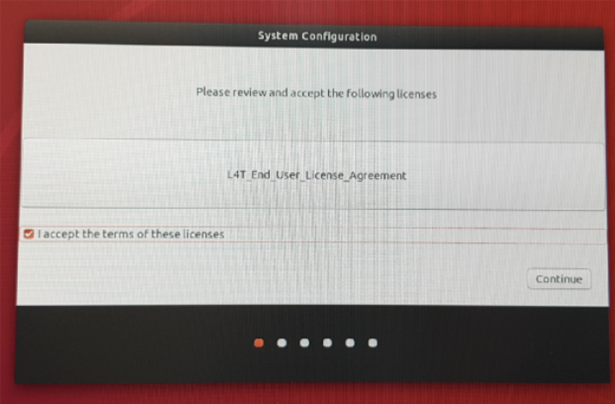

**Sdk components 설치**

그리고 터미널에서 $ifconfig를 통하여 ip를 알아냅니다. 나중에 host pc의 가상머신에 sdk

Componenets를 설치하기 위해 다음과 같은 화면이 나오는데, 이때 미니피시의 ip와 username,

password를 입력해주면 됩니다.(이때 같은 네트워크에 접속해야 합니다)

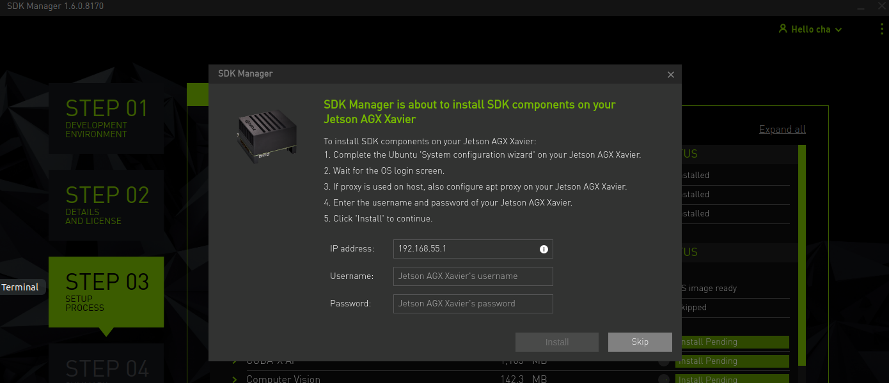

(sdk components 설치중)

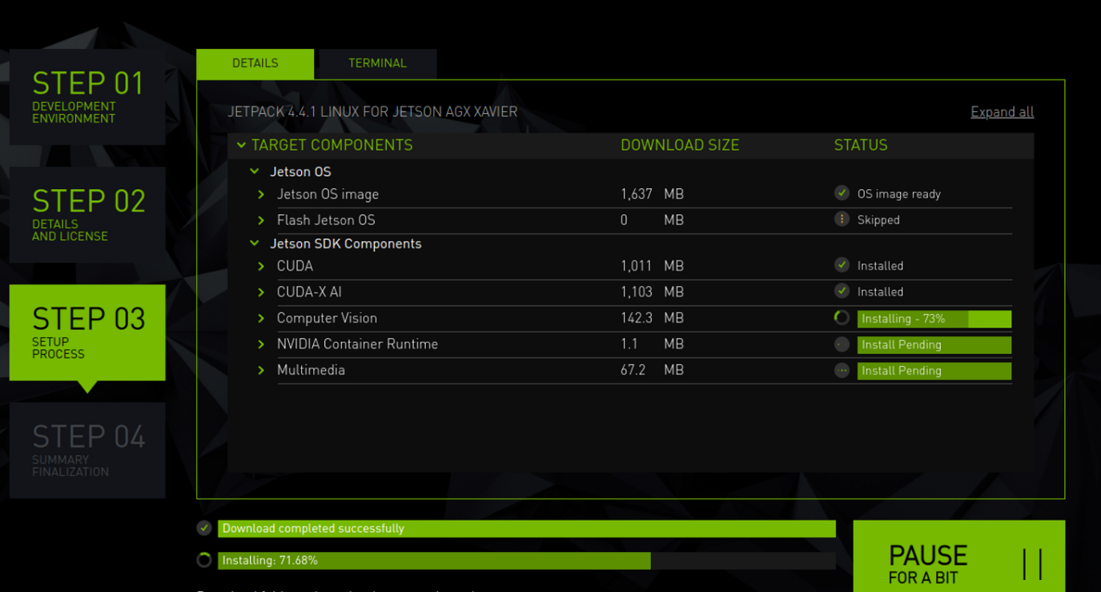

**Jetpack 설치 및 sdk components 설치 이후**

sdk components 설치 이후 미니pc 재부팅

다음 명령어를 실행합니다.

$sudo apt-get upgrade

$sudo apt-get update

darknet install

jupyter notebook에서 darknet_install(jetson_xavier).ipynb를 실행합니다.

이후에는 ui파일들을 다운로드 받고

$python3 main.py

명령어를 실행하여 ui를 실행하면 됩니다.

*팁

미니pc에서 train중 memory 부족 오류가 나타나면

.cfg파일의 subdivisions를 16에서 32, 64로 바꿔나가면서 다시 train해보기

import 안되는 오류가 나타나면 다음 명령어 실행

$export LD_PRELOAD=/usr/lib/aarch64-linux-gnu/libgomp.so.1